ΔΡΑΣΤΗΡΙΟΤΗΤΕΣ – Google docs (Drive)
Συνδεθείτε στο Google Drive drive.google.com

1. Μου αρέσει να… (ομαδική)
Θα σας έχω μοιράσει ένα έγγραφο που σε αυτό θα συμπληρώσετε συνεργατικά σε πραγματικό χρόνο την φράση «Μου αρέσει να…»
π.χ: Μου αρέσει να.. πηγαίνω στον κινηματογράφο
Χρησιμοποιήστε τη συνομιλία (chat) και τα σχόλια (comments)

2. Βρείτε τα λάθη (ομαδική)
Σε αυτή τη δραστηριότητα θα εργαστείτε συνεργατικά σε πραγματικό χρόνο για να διορθώσετε τα λάθη στο έγγραφο που θα σας έχω μοιράσει.
Βρείτε τις λάθος λέξεις και συμπληρώστε τον πίνακα προσθέτοντας νέες γραμμές.
Χρησιμοποιήστε τη συνομιλία (chat) και τα σχόλια (comments)

3. Χαλασμένο τηλέφωνο! (ομαδική)
Ένας από εσάς πρώτος θα δημιουργήσει ένα νέο έγγραφο κειμένου (ΔΗΜΙΟΥΡΓΙΑ -> ΕΓΓΡΑΦΟ)
Θα το ονομάσει: ΙΣΤΟΡΙΑ (ΑΡΧΕΙΟ -> ΜΕΤΟΝΟΜΑΣΙΑ..)
Θα ξεκινήσει πρώτος μια ιστορία με μια-δυο προτάσεις.
Θα μοιραστεί το αρχείο αυτό με τον διπλανό του.
Αυτός θα δει πώς ξεκίνησε η ιστορία και θα την συμπληρώσει και αυτός με μια-δυο προτάσεις.
Θα κρύψει όμως τις προτάσεις του προηγούμενου (ΕΠΙΛΟΓΗ του κειμένου -> ΕΠΙΣΗΜΑΝΣΗ με μαύρο χρώμα)
Μετά θα μοιράσει το αρχείο στον διπλανό του και αυτός θα κάνει με τη σειρά του τις ίδιες ενέργειες. Δηλαδή θα γράψει τη δική του συνέχεια και θα κρύψει την προηγούμενη.
Όταν και ο τελευταίος κλείσει την ιστορία τότε θα αφαιρέσει τις επισημάνσεις και όλοι θα μπορούν τώρα να διαβάσουν μια πολύ παράξενη και ίσως και αστεία ιστορία!

4. Σχέδιο
Μέσα στον φάκελο ΕΡΓΑΣΙΕΣ δημιουργείστε ένα ΣΧΕΔΙΟ με όνομα ΠΛΑΙΣΙΑ όπως στην εικόνα.
Όταν τελειώσετε, να μου το στείλετε με email ως συνημμένο:
{Κοινοποίηση.. -> Αποστολή ως συνημμένο..}

5. Γράφημα
Μέσα στον φάκελο ΕΡΓΑΣΙΕΣ δημιουργείστε ένα ΛΟΓΙΣΤΙΚΟ ΦΥΛΛΟ με όνομα ΕΚΛΟΓΕΣ όπως στην εικόνα.
Όταν τελειώσετε, να το μοιράσετε σε εμένα, -με δυνατότητα σχολιασμού-
{ Κοινοποίηση.. -> Πρόσκληση ατόμων: (μπορεί να σχολιάσει)}
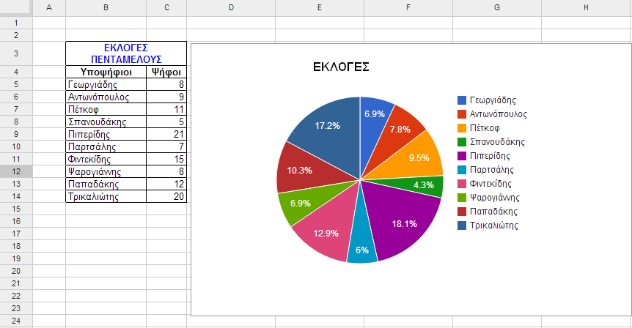

6. Παρουσίαση
Μέσα στον φάκελο ΕΡΓΑΣΙΕΣ δημιουργείστε μια σύντομη ΠΑΡΟΥΣΙΑΣΗ με όνομα ΠΡΟΣΩΠΟ για κάποιο γνωστό πρόσωπο που θαυμάζετε.
Χρησιμοποιήστε κείμενο και εικόνες. Αν θέλετε βάλτε και βίντεο.
Όταν τελειώσετε, να την μοιράσετε σε εμένα και όποιον άλλον θέλετε να την δει, -με δυνατότητα μόνο προβολής-
{ Κοινοποίηση.. -> Πρόσκληση ατόμων: (δυνατή προβολή)}

7. Ερωτηματολόγιο
Μέσα στον φάκελο ΕΡΓΑΣΙΕΣ δημιουργείστε μια ΦΟΡΜΑ με όνομα ΕΡΩΤΗΜΑΤΟΛΟΓΙΟ με σκοπό να φτιάξετε ένα online ερωτηματολόγιο με ερωτήσεις της επιλογής σας.
(πχ: Πόσο χρόνο χρησιμοποιείτε το κινητό σας καθημερινά ; [] λιγότερο από μια ώρα [] 1-2 ώρες [] περισσότερο από 2 ώρες .. )
Προσπαθήστε να χρησιμοποιήσετε ποικιλία αντικειμένων φόρμας (κείμενο, πολλαπλές επιλογές, πλαίσια ελέγχου, λίστες)
Όταν τελειώσετε, να αποστείλετε τη φόρμα σε εμένα και όποιον άλλον θέλετε, για να τη συμπληρώσει
{Αποστολή φόρμας... }

Καλή Επιτυχία!

